关于举办第二届山东理工大学外语听说大赛的通知
一、赛事简介
山东理工大学外语听说大赛由外国语学院主办，为校级竞赛。大赛依托2019百万大学生外语听说大赛，采用在线考试形式。比赛成绩的最后确定，与2019百万大学生外语听说大赛成绩保持一致。学生全程通过互联网参赛，大赛系统嵌入纯正欧美原音，对学生的语音、语调、流利度、轻重音等进行智能评分。本次大赛宗旨为“学有用英语 达快意人生”。
- 大赛时间安排
比赛分为海选期与决赛期。
比赛报名时间：2019年10月10日——2019年10月30日，学生完成报名即可选择海选期批次参加大赛；
海选期时间： 第一批：2019年10月10日——2019年10月19日；
第二批：2019年10月21日——2019年10月30日；
第三批：2019年10月31日——2019年11月09日；
决赛期时间：2019年11月20日——2019年11月29日，共10天。
三、大赛形式
本科组一道试题，满分100分，成绩由高到低排名。
比赛形式：平台提供整篇比赛文章（无音频），学生朗读，可多次重复完成，记录最高成绩 。
- 报名方式
关注“全球语通”公众号，底部菜单栏已开启“大赛报名”通道，请在此处报名，其他渠道报名无效。
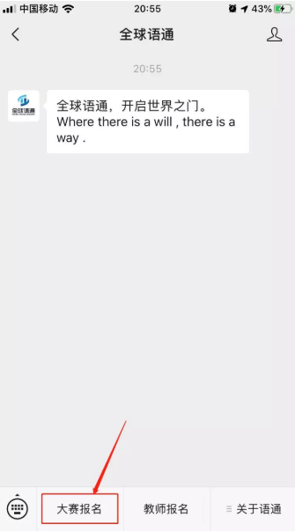

- 参赛方式
- 账号密码
账号为报名手机号码，密码为报名密码。
2.参赛平台——3E英语
报名成功后跳转下载参赛平台，登录报名时注册的手机号码及密码。
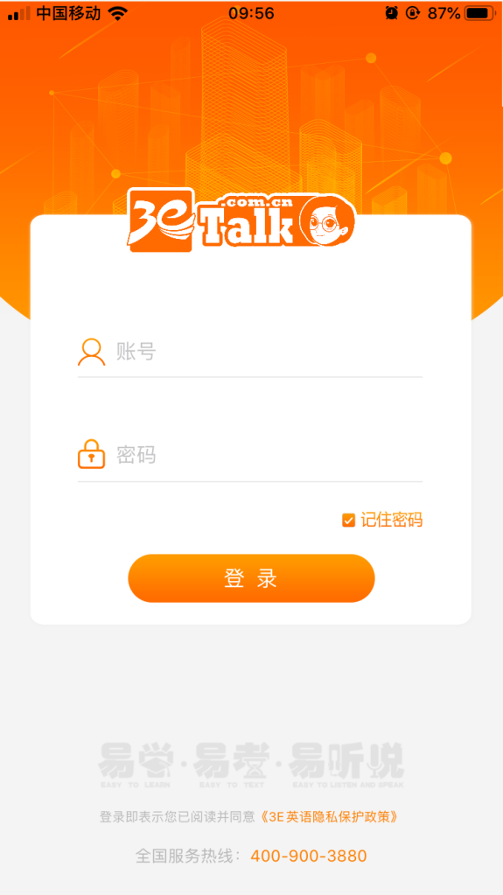

3.进入到比赛平台后，在首页点击“竞赛场”——2019全球语通 “校园好英语”第四届百万大学生外语听说大赛·本科组海选赛（注意：参赛学生一律选择本科组海选赛）
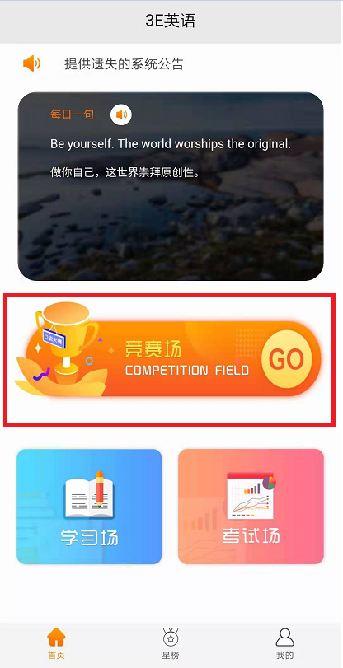
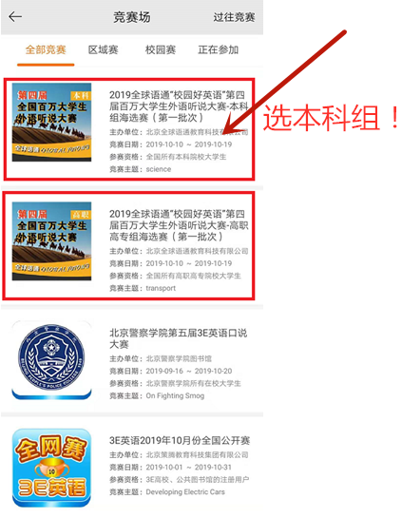

4.点击话筒图标后系统开始录音，需在规定时间内朗读整篇试题，读完后点击“完成比赛”，系统给出分数。
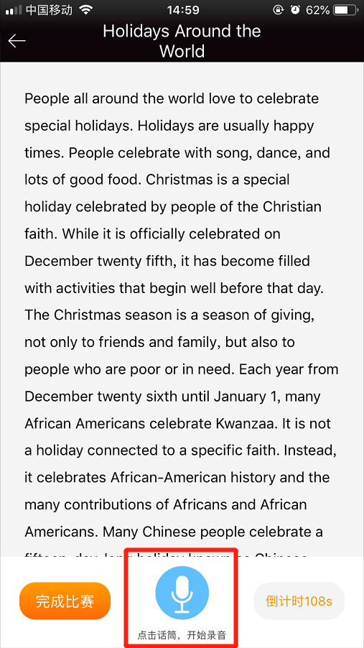

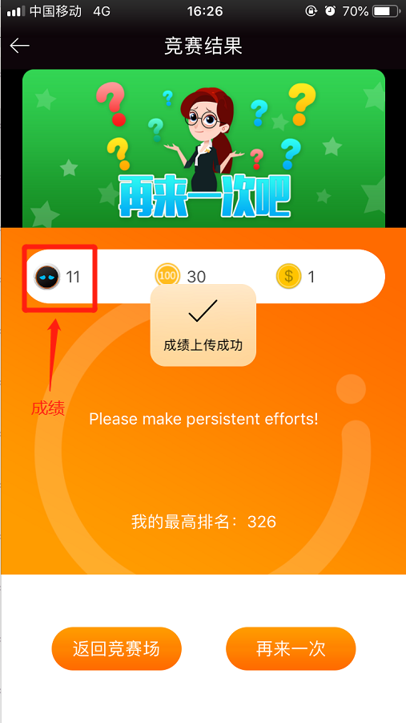
5.系统自动上传成绩后，在左方显示学生此次比赛的成绩及最高排名，比赛不限次数，系统记录学生的最高成绩作为最终成绩。

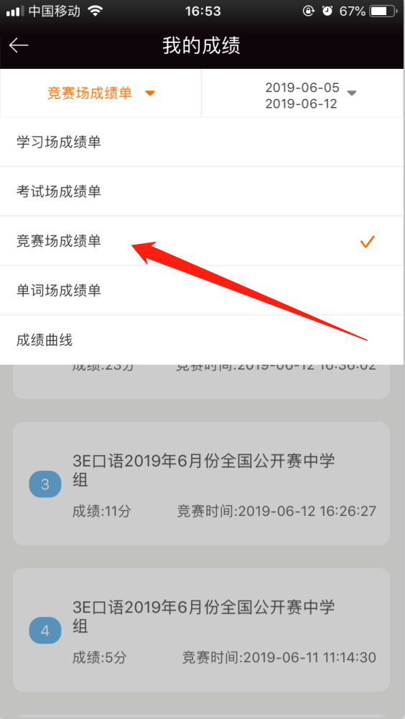
6.学生可在“我的”→“成绩”→竞赛场成绩单中看到自己每一次比赛的分数。
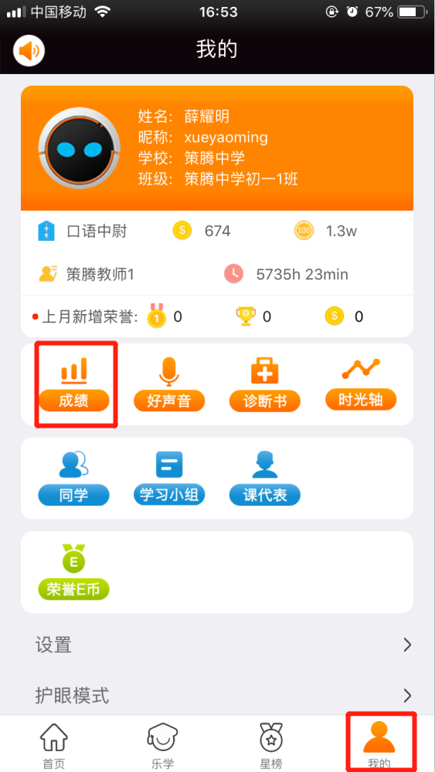

六、注意事项
1．组织报名
（1）非英语专业大一学生由大学英语听说课任课教师负责组织参加比赛。非英语专业大二学生由大学英语读写课程、后续课程任课教师负责组织参加比赛。非英语专业大三、大四学生自主参加比赛。
（2）英语专业大一、大二学生由英语视听说课程任课教师组织参加比赛；英语专业大三、大四学生由高级英语课程任课教师组织参加比赛。
（3）日语和朝鲜语专业学生由系（室）主任指派相关任课教师通知学生参加比赛。
2. 学生参赛过程中可以不断地进行刷新分数，系统取最高分。
七、奖项办法
1. 奖励等级：本次比赛设立奖励等级。
2. 总获奖比率为参赛人数的21‰，设立一、二、三等奖。一等奖获奖比率为参赛人数的3‰，二等奖为6‰，三等奖为12‰。
3. 2019年12 月大赛组委会颁发获奖证书（注意及时登陆外国语学院网站查看领取证书通知）。
外国语学院
2019年10月14日

